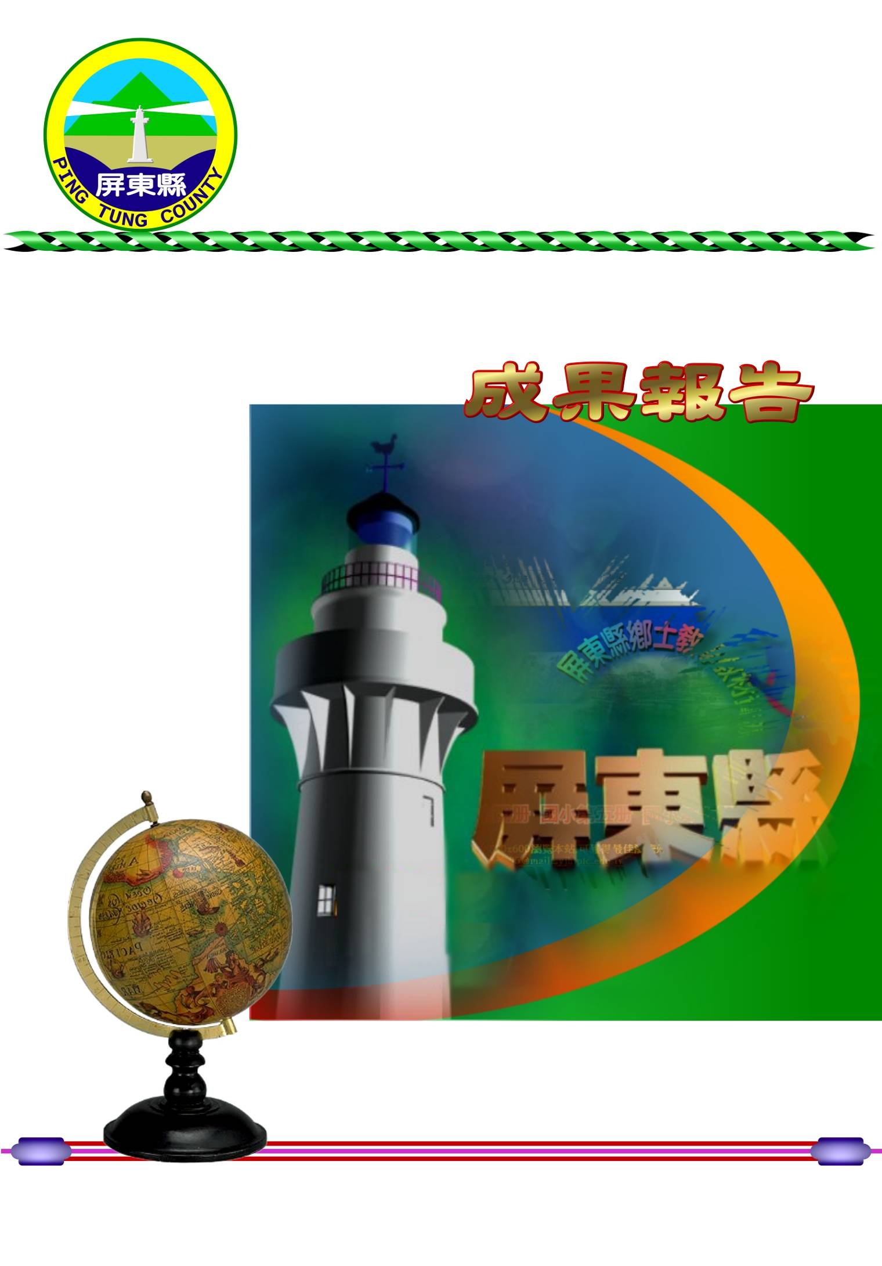
屏東縣95年度執行教育部優先區計畫
【推展親職教育活動】
屏東縣琉球鄉琉球國民中學
辦理日期：95年09月至12月
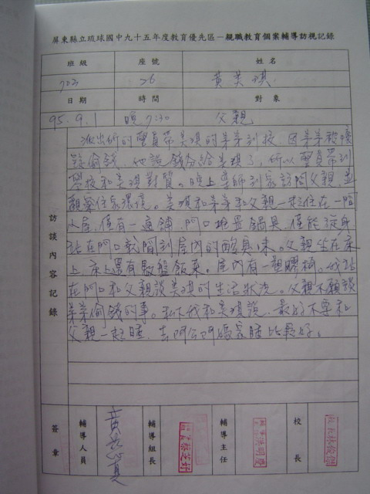
計畫名稱 | 屏東縣執行教育部95年度教育優先區計畫
縣府核准文號 | 95年02月21日屏府社教字第0950031888號
補助項目 | 個案家庭訪視
活動對象及人數 | 學生39人
指導單位 | 教育部
承辦單位 | 屏東縣琉球鄉琉球國民中學
活動時間及地點 | 95年09月至12月
活動內容 | 班導師親自訪視家長，  與其面對面溝通意見，  能瞭解學生在家情況。
活動成效 | 一、透過教師親自訪視家長，彼此溝通親職教育理念。  二、透過教師親自訪視家長，教師確實瞭解學生問題。  三、透過教師親自訪視家長，適時輔導學生所遇問題。

活動照片
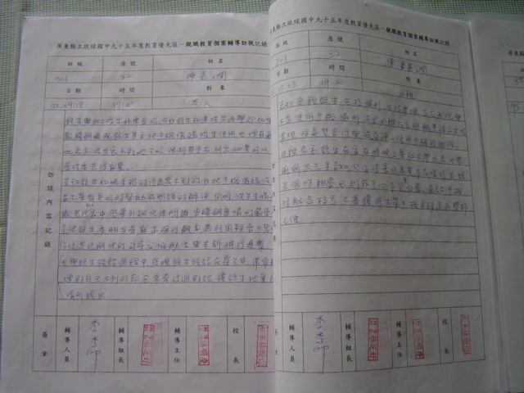
活動名稱 | 計畫名稱：屏東縣執行教育部95年度教育優先區計畫  補助項目：推展親職教育活動
活動時間 | 95年09月至12月
活動地點 | 個案學生家
參加人數 | 39
活動內容 | 輔導老師與個案學生訪視紀錄。

活動照片
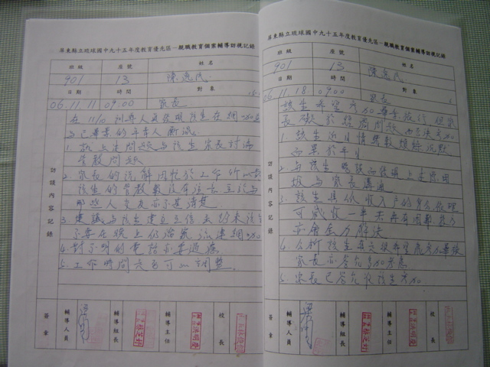
活動名稱 | 計畫名稱：屏東縣執行教育部95年度教育優先區計畫  補助項目：推展親職教育活動
活動時間 | 95年09月至12月
活動地點 | 個案學生家
參加人數 | 39
活動內容 | 901導師與個案學生訪視紀錄。
活動照片
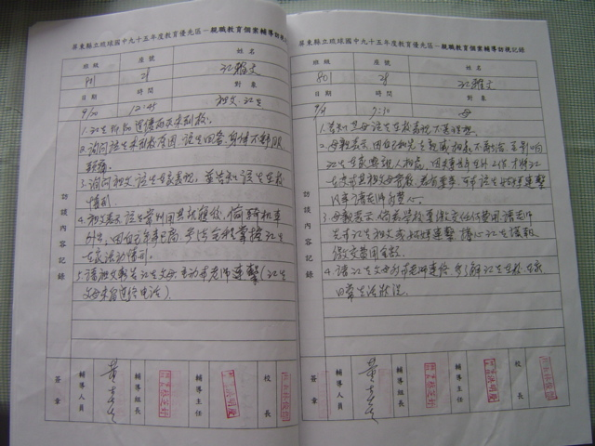
活動名稱 | 計畫名稱：屏東縣執行教育部95年度教育優先區計畫  補助項目：推展親職教育活動
活動時間 | 95年09月至12月
活動地點 | 個案學生家
參加人數 | 39
活動內容 | 801導師與個案學生訪視紀錄。

活動照片
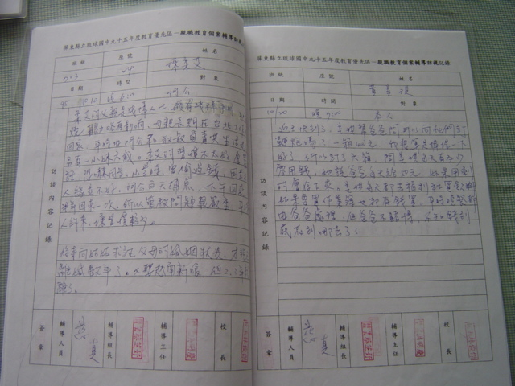
活動名稱 | 計畫名稱：屏東縣執行教育部95年度教育優先區計畫  補助項目：推展親職教育活動
活動時間 | 95年09月至12月
活動地點 | 個案學生家
參加人數 | 39
活動內容 | 703導師與個案學生訪視紀錄。

活動照片
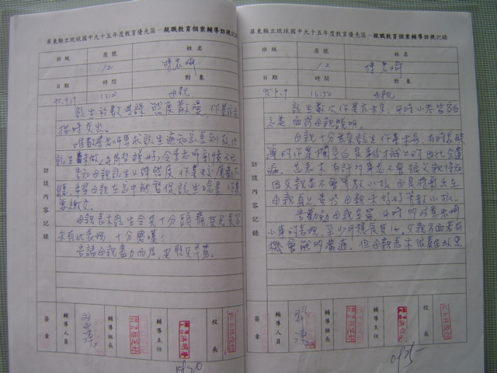
活動名稱 | 計畫名稱：屏東縣執行教育部95年度教育優先區計畫  補助項目：推展親職教育活動
活動時間 | 95年09月至12月
活動地點 | 個案學生家
參加人數 | 39
活動內容 | 702導師與個案學生訪視紀錄。

費用支出明細表
經費來源：屏東縣執行教育部95年度教育優先區計畫―推展親職教育活動
編號 | 支出項目名稱 | 金額 | 備註
001 | 9月訪視加班費 | 12480
002 | 10月訪視加班費 | 12480
003 | 11月訪視加班費 | 12480
合計總經費：（37440）元

